# 实验十一 Spring Boot整合Servlet三大组件

一、使用组件注册方式整合三大组件

1.使用组件注册方式整合Servlet

（1）在实验十项目基础上创建自定义Servlet类

在原项目下创建servletComponent包，包内创建MyServlet

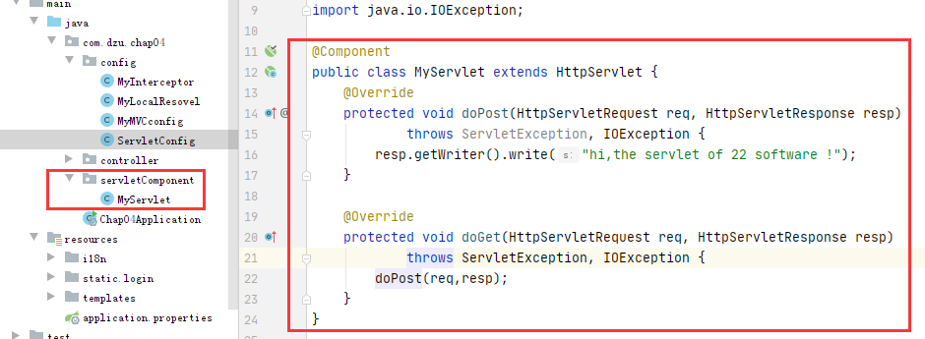

（2）创建Servlet组件配置类

在config包下创建ServletConfig类

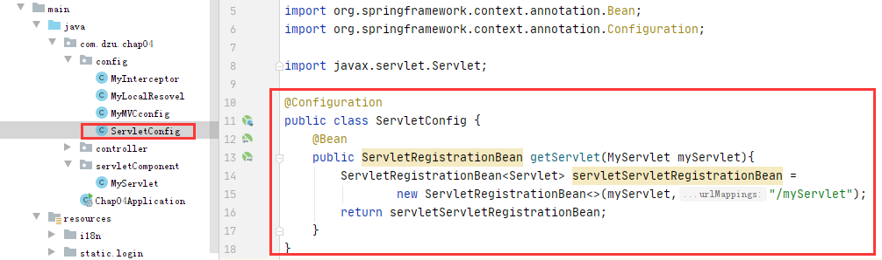

（3）测试

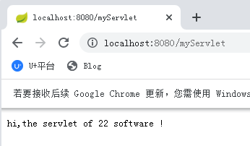

2.使用组件注册方式整合Filter

(1)创建MyFilter类

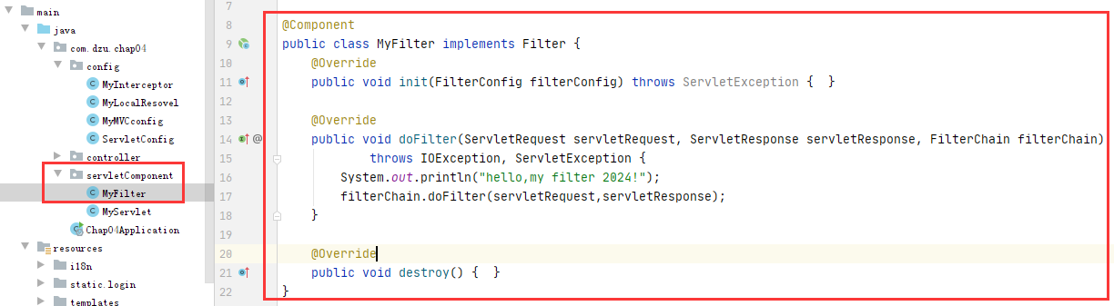

（2）注册Filter类

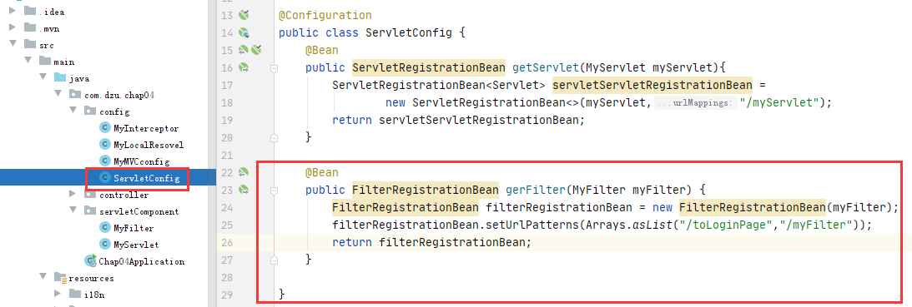

（3）测试

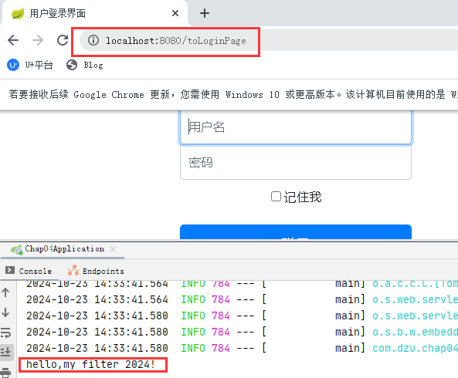

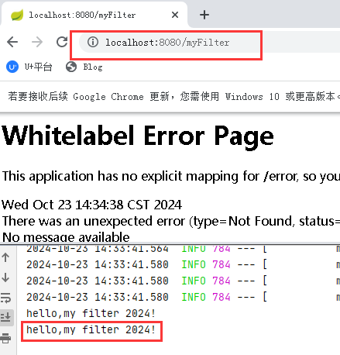

3．使用组件方式整合Listener

（1）创建自定义Listener类

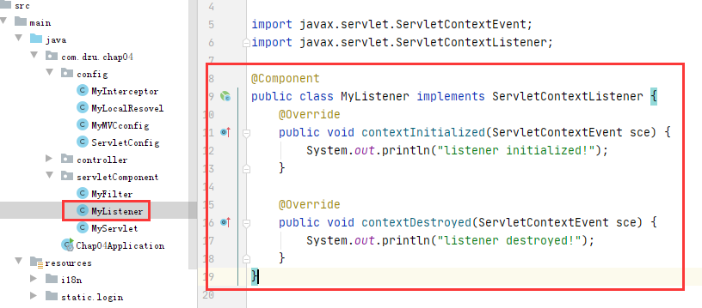

（2）注册自定义Listener类

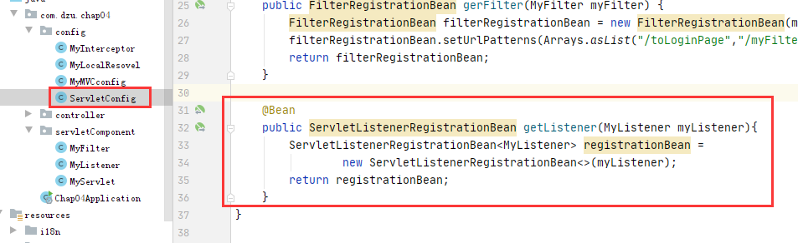

（3）测试

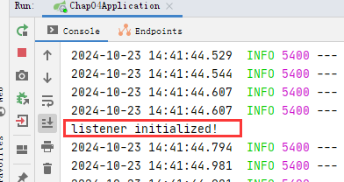

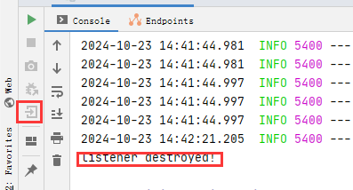

二、路径扫描整合Servlet三大组件

1．将MyServlet、MyFilter、MyListener类前面的注解@Component注释掉，并分别添加@WebServlet("/myServlet") 、

@WebFilter(value = {"/toLoginPage","/myFilter"})、 @WebListener注解

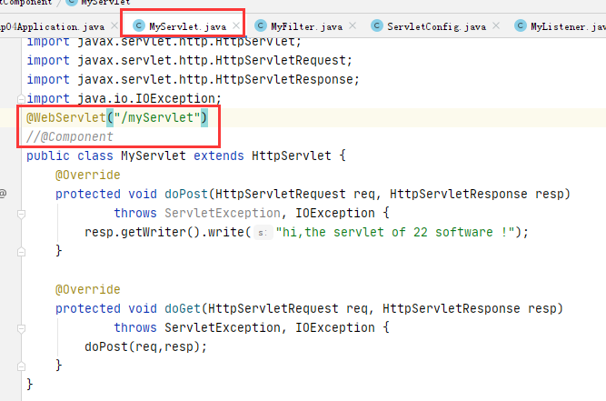

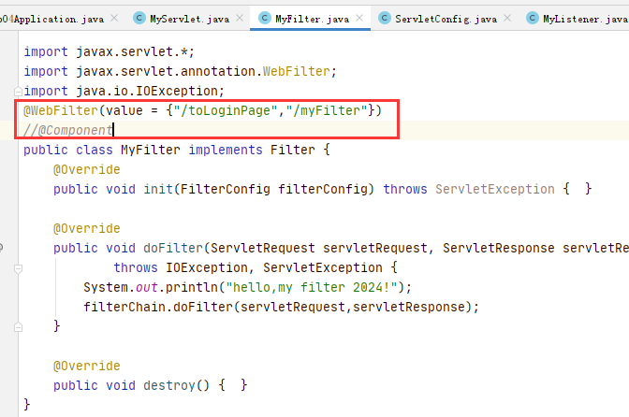

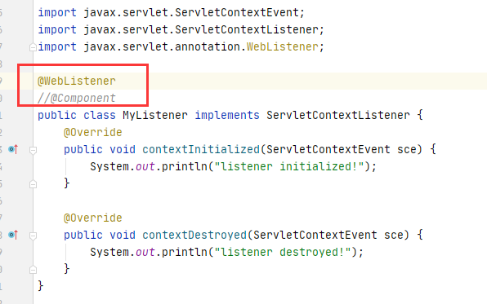

2.在项目主程序启动类上添加@ServletComponentScan注解，注释掉ServletConfig类中的@Configuration注解

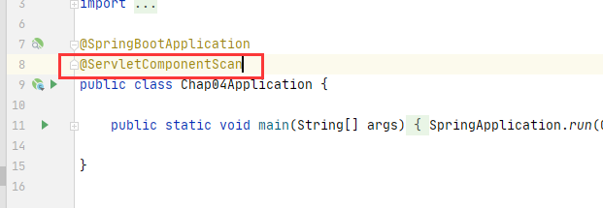

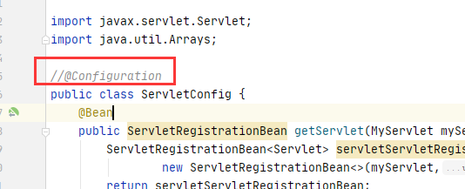

3.测试

效果分别如前面使用注册方式整合三大组件运行结果截图。